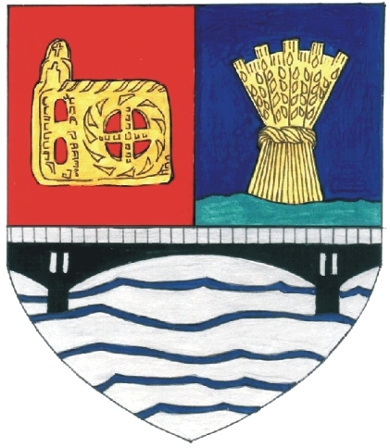

R O M Â N I A
CONSILIUL JUDEŢEAN IALOMIŢA

H O T Ă R Â R E
privind acordarea titlului ,, Cetăţean de Onoare al Judeţului Ialomiţa”,
domnului Constantin Ţoiu

Consiliul Judeţean Ialomiţa,
Având în vedere Expunerea de motive nr.8490 din 02.11.2007 a Preşedintelui Consiliului Judeţean Ialomiţa.
Examinând:
- Scrisoarea de recomandare ,, Constantin Ţoiu - reper moral şi cultural fundamental”, întocmită de Comitetul Consultativ constituit prin Dispoziţia Preşedintelui Consiliului Judeţean Ialomiţa nr.466 din 25.10.2007, înaintată Preşedintelui Consiliului Judeţean Ialomiţa cu adresa nr. 8471 din 01.11.07 ;
- Raportul nr. 8223 din 25.10. 2007 al Direcţiei Coordonare, Organizare ;
- Raportul nr. 8929 din 16. 11 .2007 al Comisiei juridice şi de disciplină;
- Raportul nr. 8924 din 16.11. 2007 al Comisiei pentru cultură, culte, tineret, sport, colaborare cu societatea civilă şi relaţii externe.
În conformitate cu:
- prevederile pct. 23 din Statutul Judeţului Ialomiţa aprobat prin Hotărârea Consiliului Judeţean Ialomiţa nr. 106 din 21.11.2003;
- prevederile Hotărârii Consiliului Judeţean Ialomiţa nr.22 din 27.04.2007 privind stabilirea criteriilor şi a procedurii de conferire şi retragere a titlului ,, Cetăţean de Onoare al Judeţului Ialomiţa’’ şi aprobarea drepturilor nepatrimoniale conexe.
În temeiul art. 97 alin. (1) din Legea administraţiei publice locale nr. 215/2001, republicată,

H O T Ă R Ă Ş T E:

Art. 1 (1) Se acordă titlul ,,Cetăţean de Onoare al Judeţului Ialomiţa’’ domnului Constantin Ţoiu, scriitor, născut în localitatea Urziceni, judeţul Ialomiţa, la data de 19 iulie 1923.
(2) În considerarea titlul conferit, potrivit alin.1, domnul Constantin Ţoiu, se va bucura de drepturile cu caracter nepatrimonial reglementate de art. 8 alin.1 din Hotărârea Consiliului Judeţean Ialomiţa nr.22 din 27.04.2007

Art.2 Prin grija Secretarului judeţului, prezenta hotărâre va fi comunicată persoanei nominalizate la art. 1, va fi publicată în Monitorul Oficial al Judeţului Ialomiţa şi pe site-ul Consiliul Judeţean Ialomiţa şi va fi adusă la cunoştinţa publică în condiţiile legii.

PREŞEDINTE,

Vasile Silvian CIUPERCĂ Contrasemnează, Secretar al Judeţului Ialomiţa,
Constantin STOENESCU

Nr.72
Adoptată la Slobozia
Astăzi 22.11.2007

